Τάξη Α΄ Μαθηματικά
Όνομα .................................................
1) Συμπλήρωσε τους αριθμούς που λείπουν στη νιφάδα, ώστε οι αριθμοί που βρίσκονται στην ίδια ευθεία να σου δίνουν 9:
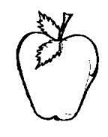
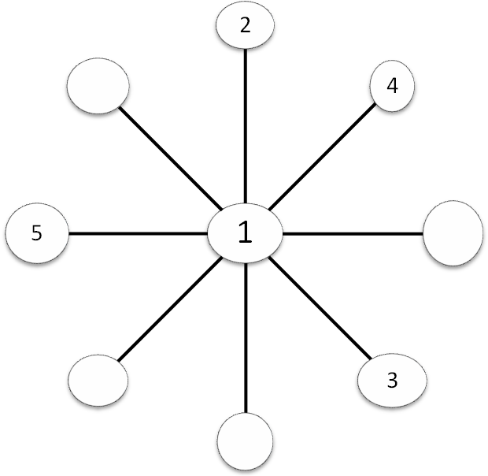
9
2) Τοποθέτησε και εσύ τις εικόνες στις ίδιες θέσεις του άδειου πίνακα.
3)Θες να μάθεις τι ντύθηκε τις αποκριές ο Φοίβος; Για να το βρεις, λύσε τις παρακάτω πράξεις και έπειτα να αντικαταστήσεις στον πίνακα τους αριθμούς με τα αντίστοιχα γράμματα. Διάβασε τη λέξη που σχηματίζεται.

4+3+1=......... |  | 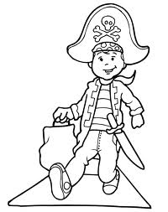  Π | 50 - 30 =........ |  | Ρ
6+3+1=......... |  | Ε | 2+ 2+2=......... |  | Α
50- 20=...... |  | Τ | 20 + 4=...... |  | Ν
20+30 =........ |  | Δ | 34 - 4=........ |  | Τ
2 + 4+.......=8 |  | Ο | 30 + 5 =....... |  | Η
1 + 4+......=9 |  | ψ | 2+2+1 =...... |  | Σ
2+.....+ 4 =9 |  | Μ | 4+ 2+......=7 |  | Φ
20+ 20=........ |  | Ι | 8 – 7 =........ |  | Ξ
8 | 10 | 40 | 20 | 6 | 30 | 35 | 5

4) Ο Αντώνης έχει 4 μπίλιες. Ο Φοίβος του έδωσε άλλες 2 και ο Λάμπης του έδωσε άλλες 3. Πόσες μπίλιες έχει ο Αντώνης;
ΛΥΣΗ
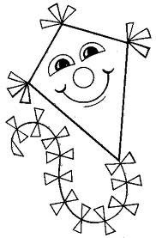
ζωγραφίζω
................................................................................
ΑΠΑΝΤΗΣΗ
..................................................................................................

